CA47 Scheda creata il 15 febbraio 2025
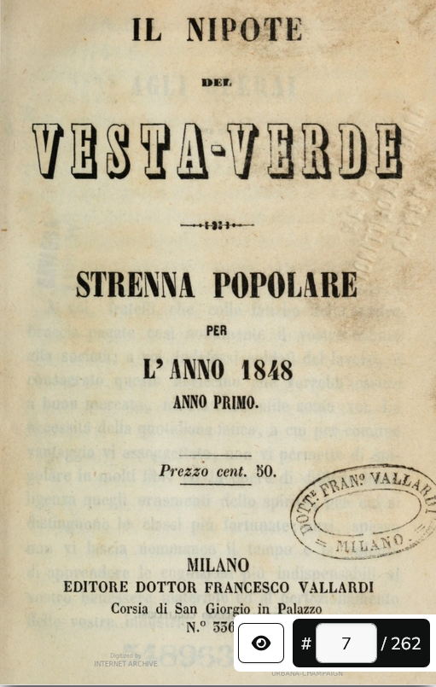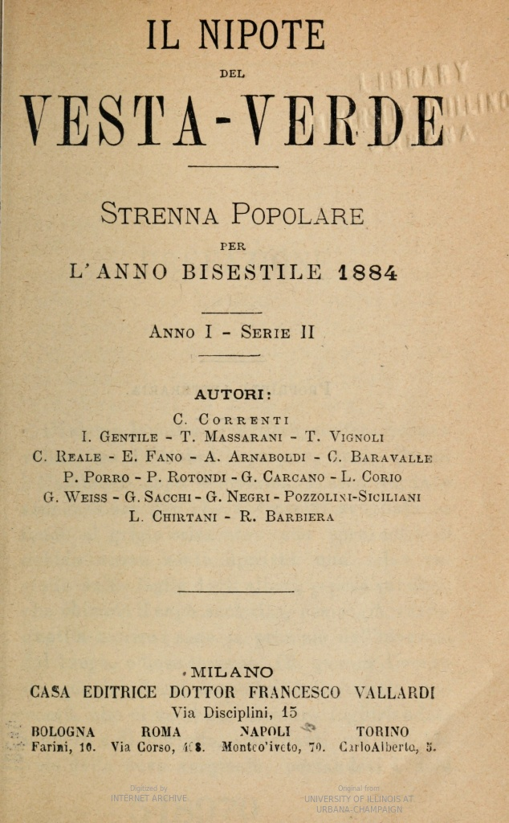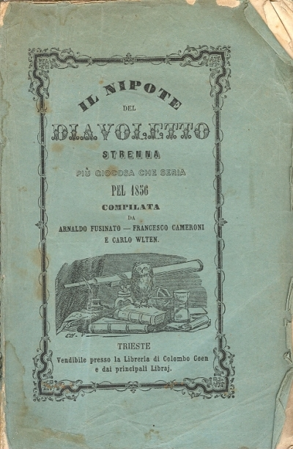
Descrizione storico-bibliografica
Il *nipote del Vesta-verde : strenna popolare per l’anno ... - Anno 1 (1848)-anno 12 (1859); serie 2., anno 1 (1884). - Milano : Francesco Vallardi, 1848-1884. – 13 volumi : ill. ; 14 cm. ((Annuale. - Il volume del 1858 contiene anche la cronaca del 1857. - PUV0124702
Soggetto: Almanacchi - Italia
Copia digitale:
-1848-1856; 1858; 1884 a: https://catalog.hathitrust.org/Record/011570862?filter%5B%5D=language%3AItalian&filter%5B%5D=format%3AJournal&filter%5B%5D=ht_availability_intl%3AFull%20text&sort=title&ft=ft
-1850-1858 a: http://digitale.bnc.roma.sbn.it/tecadigitale/giornali/PUV0124702

Il *nipote del diavoletto : strenna pel 1856 più giocosa che seria / Compilata da Arnaldo Fusinato, Francesco Cameroni e Carlo Wlten. - Trieste : tip. Weis, [1856]. – 1 volume ; 18 cm. IEI0107926
Autori: Fusinato, Arnaldo; Cameroni, Francesco; Wlten, Carlo
Soggetto: Umorismo – 1856

